

<**Sistemas de Planillas de Notas de los Estudiantes>**

Manual de Usuario

Versión: 0.1

Fecha: 06/11/2023

El software "Sistema de Planilla de Notas de los Estudiantes" y la documentación asociada incluida en este manual están protegidos por las leyes de derechos de autor [Digital Redesing] retiene todos los derechos de propiedad del software y la documentación.

**HOJA DE CONTROL**

|  |  | | |
| --- | --- | --- | --- |
| **Nombre del Proyecto** | **Sistemas de Gestión de Planillas de Notas** | | |
| **Entregable** | Manual de Usuario | | |
| **Autor** | Dilan Samuel Gutierrez Munevar, Jose David Hernandez Garcia, Joahn Santiago Ramirez Bustos | | |
| **Versión/Edición** | 1 | **Fecha Versión** | 05/11/2023 |
| **Aprobado por** |  | **Fecha Aprobación** | DD/MM/AAAA |
|  |  | **Nº Total de Páginas** |  |

**Índice**

**Introducción 4**

Objetivo 4

Funcionalidad 4

**Mapa del sistema 5**

Modelo Lógico 5

**Descripción Del Sistema 6**

Subsistema 6

Pantalla de Inicio de sesión (Login): 7

Mensajes de error de Inicio de sesión (Login): 8

Página de Inicio (Registro de notas): 9

Mensaje de error para usuario Docente 10

Vista menú para usuario Coordinador(a) 14

Vista menú para usuario Docente 15

Vista para usuario Estudiante 15

Mensaje de Error para usuario Estudiante 16

Registrar Curso 17

Mensajes de error de registrar cursos 19

Registrar Materias 20

Mensajes de error de registrar Area 24

Gestión de Directivos 25

Mensajes de error de Gestión de Directivos 27

Gestion de Estudiantes 28

Mensajes de error de Gestión de Estudiantes 30

Gestión de Docentes 31

Mensajes de error de Gestión de Docente 33

Gestión de Tiempo 34

Gestión Reporte 36

**Glosario 37**

# Introducción

Este documento proporciona una guía detallada sobre el uso del sistema de información. Está diseñado para orientar a los usuarios finales en la operación y funcionalidad del sistema, lo que permitirá aprovechar al máximo sus capacidades sin necesidad de conocimientos técnicos profundos. A lo largo de este manual, encontrará instrucciones claras sobre cómo utilizar el sistema, resolver problemas comunes y aprovechar sus características. Esta guía está destinada a ayudar a los usuarios a familiarizarse con la plataforma y a sacar el máximo provecho de ella en su trabajo diario.

# Mapa del sistema

## Modelo Lógico

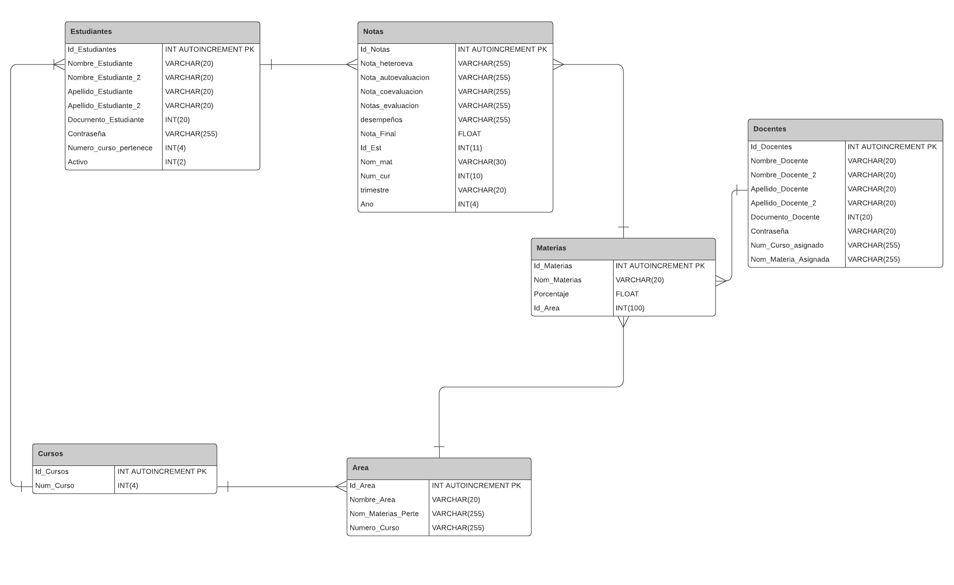

## 

# Descripción Del Sistema

El Sistema de Planilla de Notas para Estudiantes es una plataforma integral diseñada para simplificar y automatizar el proceso de seguimiento y gestión de las calificaciones y el desempeño académico de los estudiantes de la institución. Este sistema altamente eficiente proporciona a educadores, administradores y estudiantes las herramientas para supervisar el rendimiento académico

## Objetivo

Crear un sistema de información para sistematizar los procesos de notas del Instituto Técnico Juan del Corral.

## Funcionalidad

Un sistema de notas que permita gestionar de manera eficiente, eficaz la información académica de los estudiantes del Instituto Técnico Juan del Corral.

## Subsistema

A continuación, se describe la funcionalidad y las distintas pantallas que componen el subsistema de un sistema de notas de planillas de estudiantes:

* Pantalla de Inicio de Sesión (Login)
* Página principal(Registro de Notas)
* Registrar Curso
* Registrar Materias
* Gestión(usuarios) de Estudiantes , Directivos , Docentes.
* Gestión de tiempo
* Generar Reporte

### Pantalla de Inicio de sesión (Login):

En la página de Inicio de Sesión, encontrará un formulario. Complete los campos requeridos:

* Nombre y Apellido: Haga clic en 'Nombre y Apellido' e ingrese su primer nombre y primer apellido.
* Documento: Haga clic en 'Documento' e ingrese su número de identificación, ya sea Tarjeta de Identidad o Cédula.
* Contraseña: Haga clic en el campo 'Contraseña' e ingrese la contraseña que le haya sido proporcionada por el administrador.
* Tu rol en la institución es de :

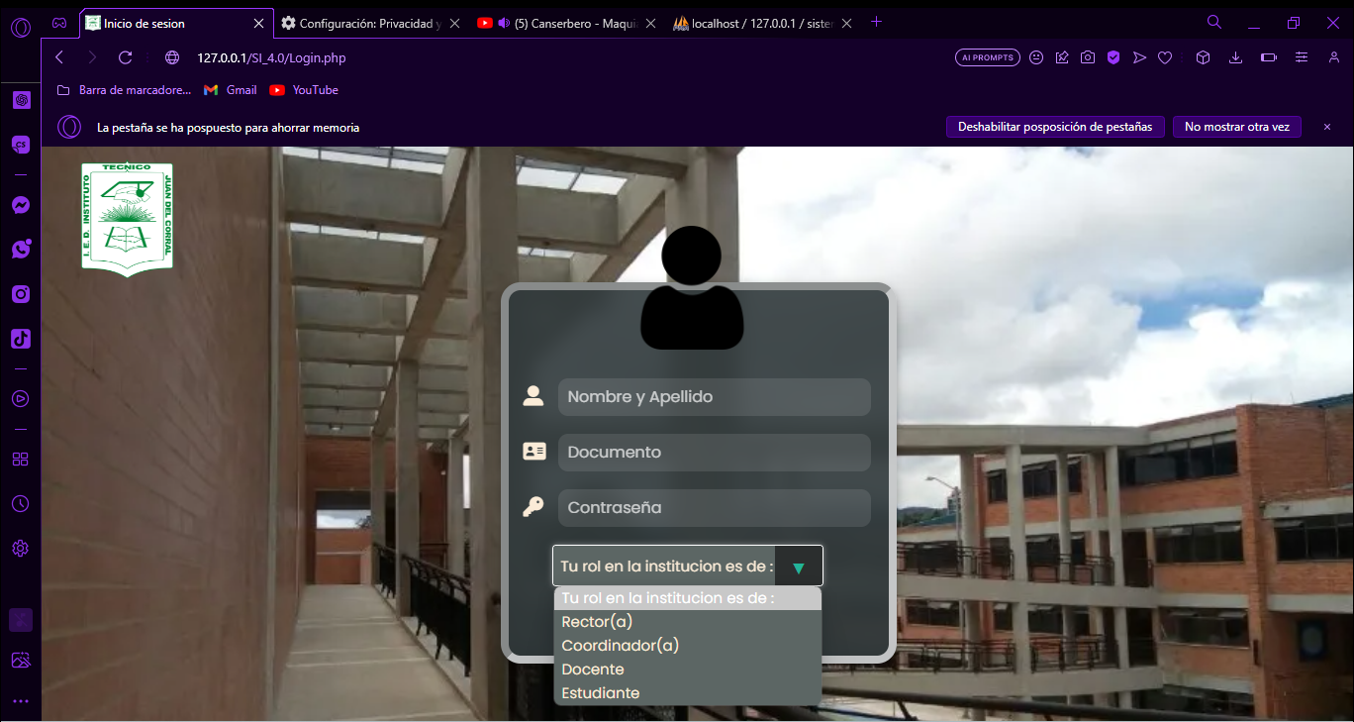

Haga clic en 'Tu rol en la institución es de'. Una vez hecho clic, se desplegarán cuatro opciones: 'Rector(a)', 'Coordinador(a)', 'Docente' y 'Estudiante'. Seleccione una de las cuatro opciones según su rol.

Una vez haya completado todos los campos requeridos, haga clic en 'Ingresar'.

#### Mensajes de error de Inicio de sesión (Login):

Si ingresas incorrectamente alguno de los campos mencionados anteriormente, como:

* + Dejar más de un espacio entre tu primer nombre y apellido 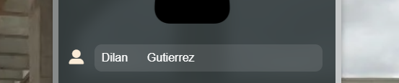
  + Digitar mal su documento
  + Ingresar una contraseña que no coincide con la proporcionada por el administrador.
  + Seleccionar un rol al cual no perteneces.

verás el siguiente mensaje de error: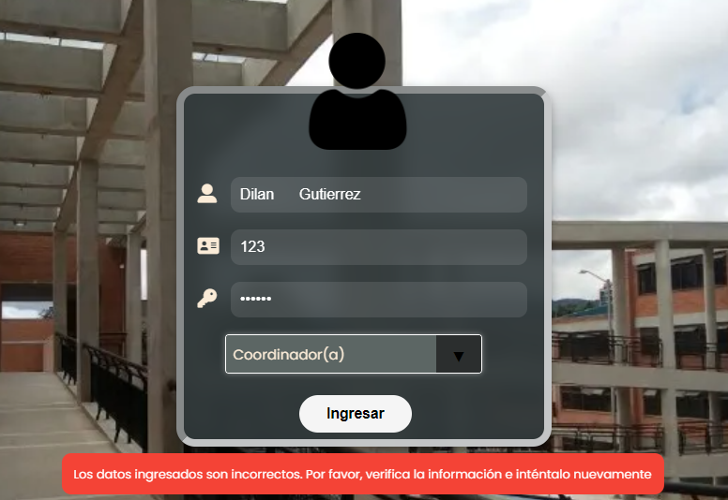

“Los datos ingresados son incorrectos. Por favor, verifica la información e inténtalo nuevamente”

Este mensaje te indica que ha habido un error en la información que proporcionaste. Te recomendamos verificar cuidadosamente todos los campos e intentar ingresar los datos correctos para continuar.

Si su usuario se encuentra Inhabilitado por el Administrador le saldrá lo siguiente : 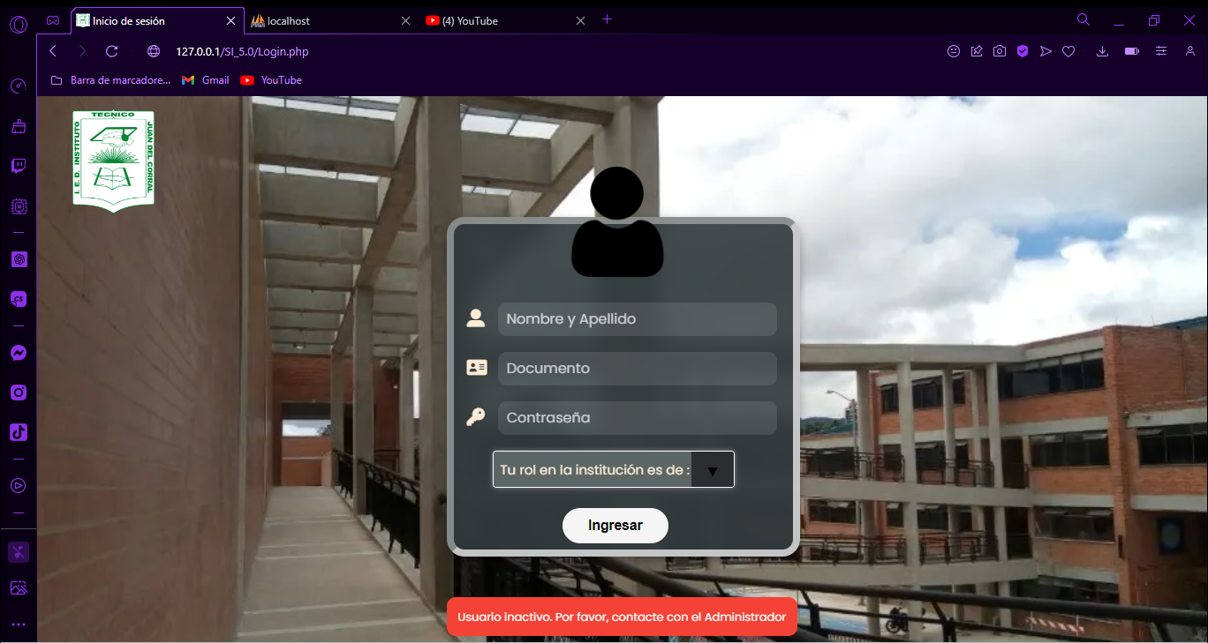

### Página de Inicio (Registro de notas):

Si se valida el ingreso del usuario , aparecerá la pantalla de inicio donde podrá registrar, Consultar, Modificar y Eliminar las notas de los estudiantes , y aparecerá un mensaje de bienvenida para el usuario que tardará ocho segundos en desaparecer.

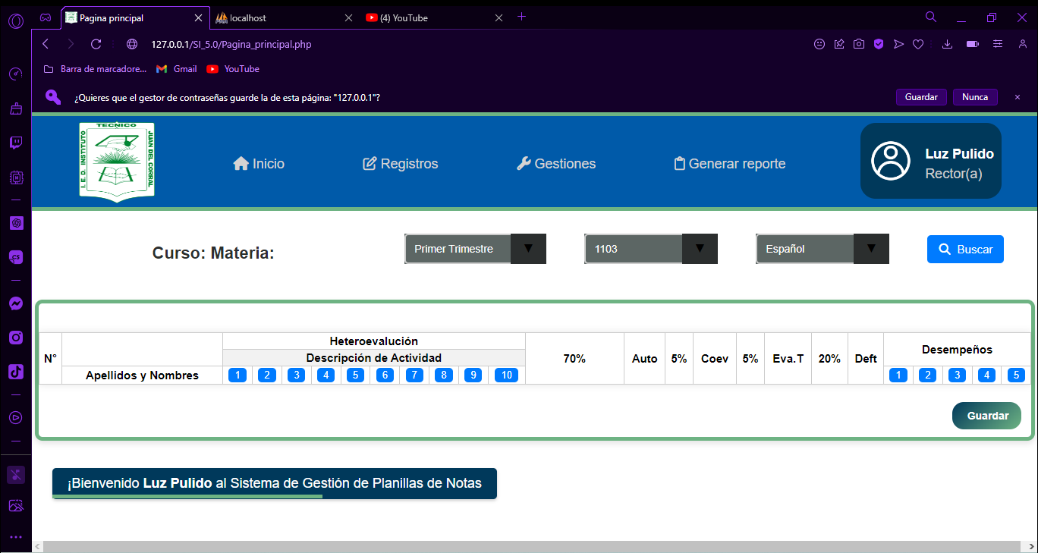

Si se valida el ingreso del usuario docente o administrador, debe seleccionar el Trimestre en el que está, el curso y la materia donde desea registrar las calificaciones, y dar clic en el Botón “Buscar”, En el caso del usuario Docente sólo tendrá acceso a registrar notas en las materias y los cursos a los cuales el Administrador Académico le haya dado acceso.

#### Mensaje de error para usuario Docente

En caso de que el Docente no tenga acceso a Registrar Calificaciones en un Curso o Materia aparecerá la siguiente Notificación , Indicando que “No tienes permiso de registrar notas para este curso o materia

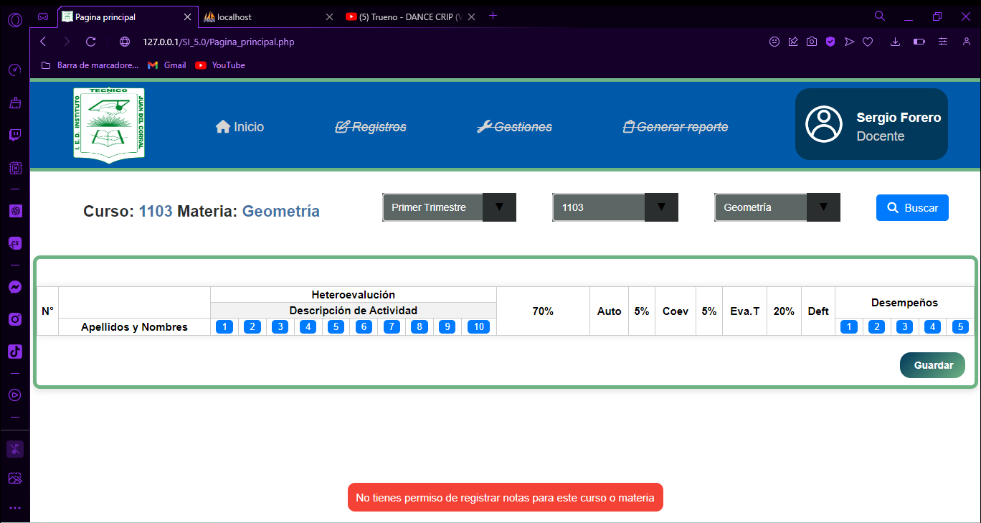

Si el tiempo límite para registrar notas en ese Trimestre, asignado por el Administrador Académico ya expiró aparecerá lo siguiente: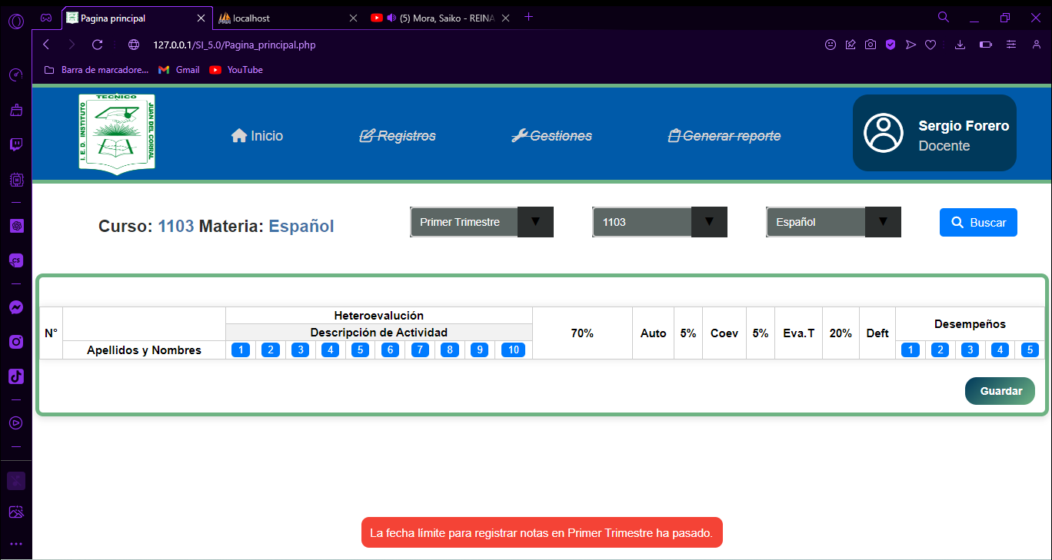

En caso de que si tenga acceso a Registrar las notas en ese curso y materia, y que no haya pasado la fecha límite podrá seguir con el proceso de Registrar las Notas . 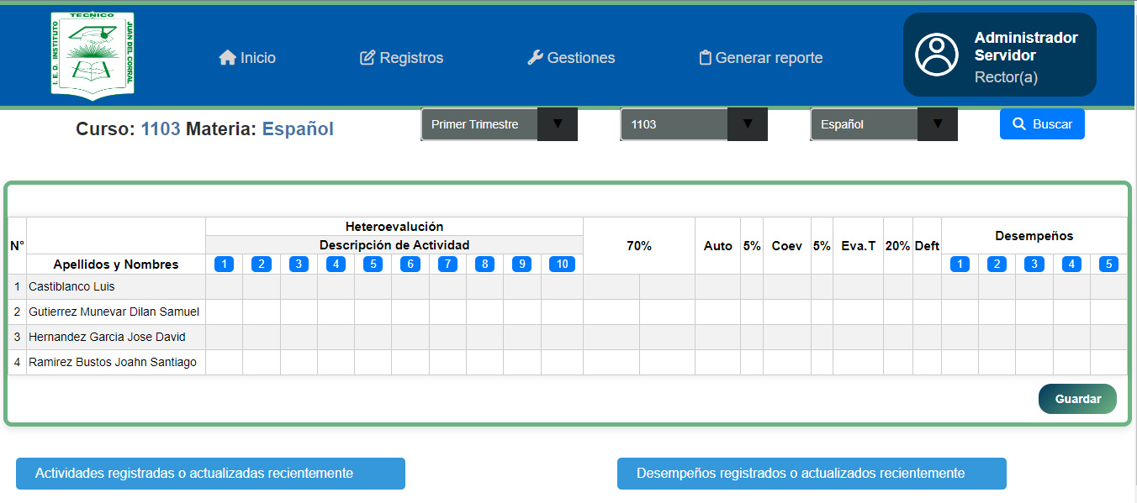

Si todo está en orden, Se mostrarán los estudiantes pertenecientes al curso seleccionado en orden alfabético por su primer apellido.

Para poder asignar una Descripción Académica o un Desempeño , debes hacer lo siguiente :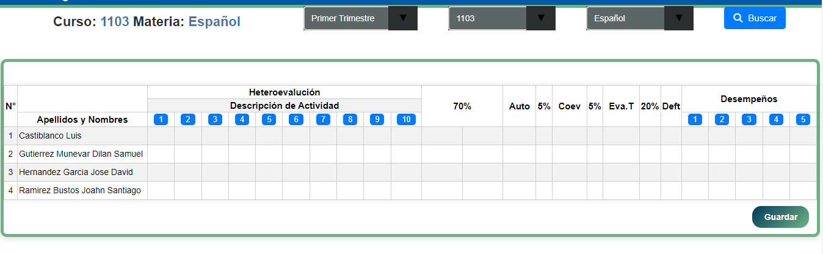

Al hacer clic a un número de Descripción de Actividad o Desempeño aparecerá una pantalla emergente:

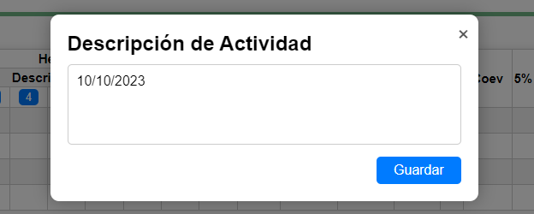



Aquí podrá escribir una fecha o la actividad por la cual sacó la nota un día. Al definir eso , debe darle clic al botón guardar, una vez se le haya guardado, puede modificarlo al dar clic al número elegido anteriormente y le aparecerá la fecha o actividad que haya escrito.

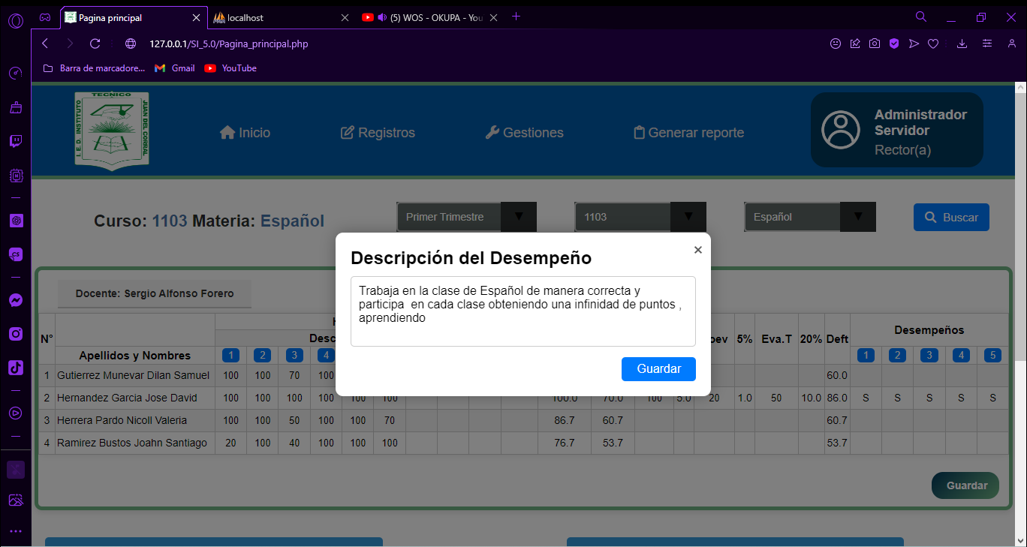



Aquí podrá escribir la descripción de un Desempeño que esté en su plan Académico. Al definir eso , debe darle clic al botón guardar, una vez se le haya guardado, puede modificarlo al dar clic al número elegido anteriormente y le aparecerá el desempeño que haya escrito.

Para poder consultar las Actividades o Desempeños Registrados debe hacer scroll hacia abajo donde primero verá La actividades o Desempeños recién Registrados o actualizados

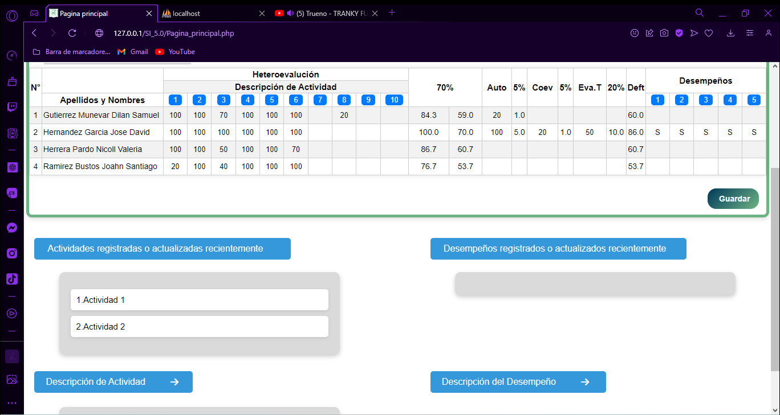

Si sigue bajando podra ver 2 botones :

Al dar clic en alguno de los botones mostrará la Descripción de Actividad o Desempeño que se hayan Registrado hace tiempo.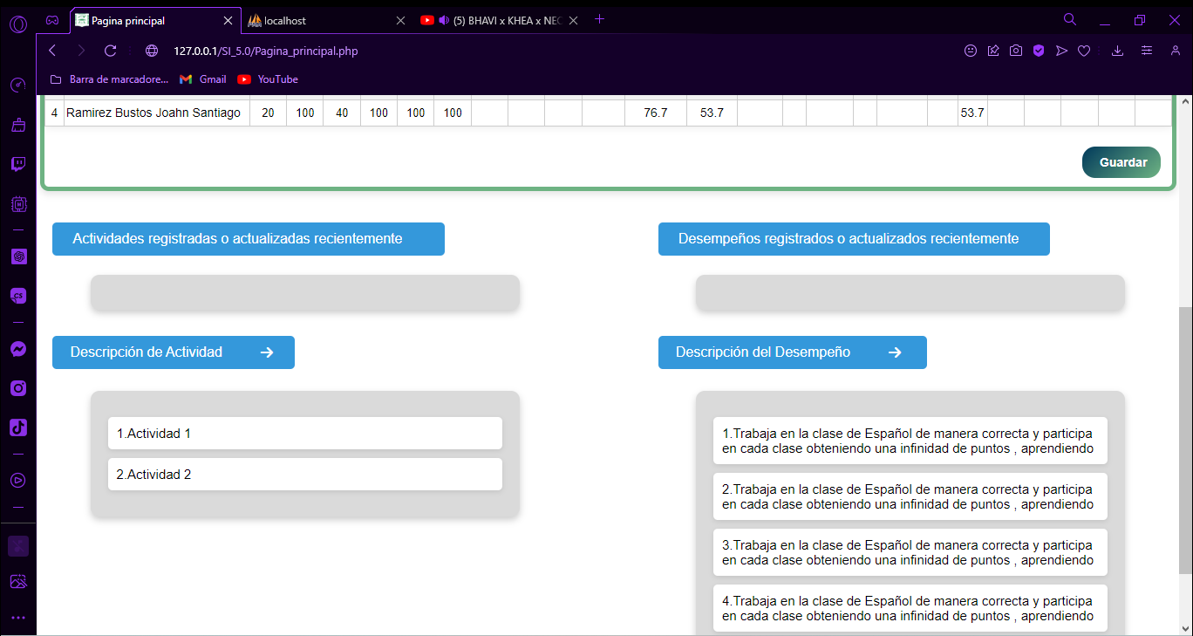

Aquí podrá registrar las notas al frente del estudiante, haciendo clic en alguna de las celdas de la tabla y escribiendo un número del 1 al 100 en la fila del estudiante que desea evaluar, y en las celdas de la parte de Desempeños debe poner S(si cumplio el despempeño) y N(no lo cumplio), Ademas aparecera el nombre del Docente que tiene asignado ese curso y materia(Esto no le aparece al propio Docente).

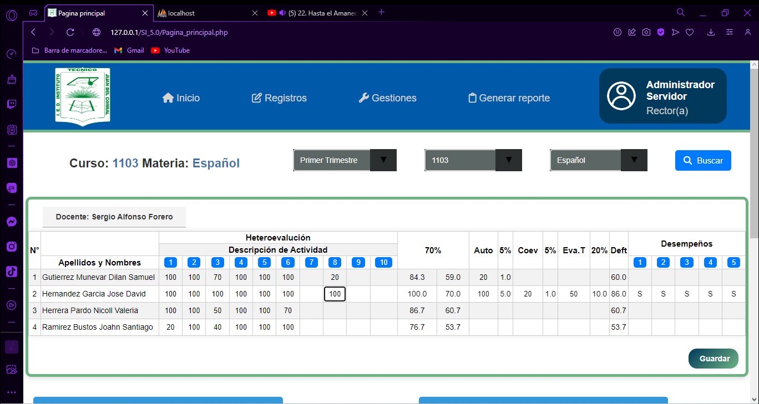

y debe darle clic al botón guardar para que se haga un registro exitoso de las notas, aparecera una notificacion de que las notas se han guardado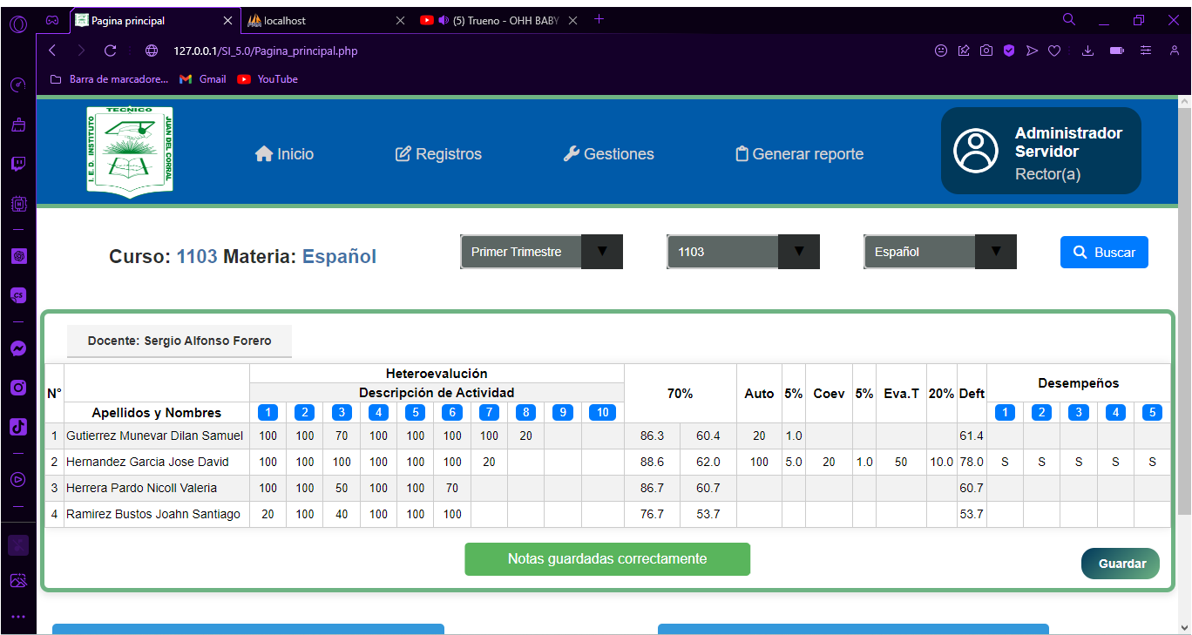



El sistema sacará el promedio y porcentaje del 70% correspondiente a las notas registradas , de igual manera con el 5% de la autoevaluación , 5% coevaluación y 20% evaluación trimestral ; también realizará el cálculo de la definitiva sumando estos valores.

#### Vista menú para usuario Coordinador(a)



En el caso del usuario Coordinador(a) tendrá inhabilitada la opción de Gestión de Directivos y dicha opción aparecerá tachada.

#### Vista menú para usuario Docente

Para el usuario Docente el menú no tendrá habilitadas las opciones de Registros, Gestiones y Generar Reporte.

#### Vista para usuario Estudiante

Para el usuario Estudiante el menú no tendrá habilitadas las opciones de Registros, Gestiones y Generar Reporte.

Al seleccionar el curso y materia aparecerán las notas del estudiante que haya iniciado sesión y el nombre del maestro que registra notas en ese curso y materia.

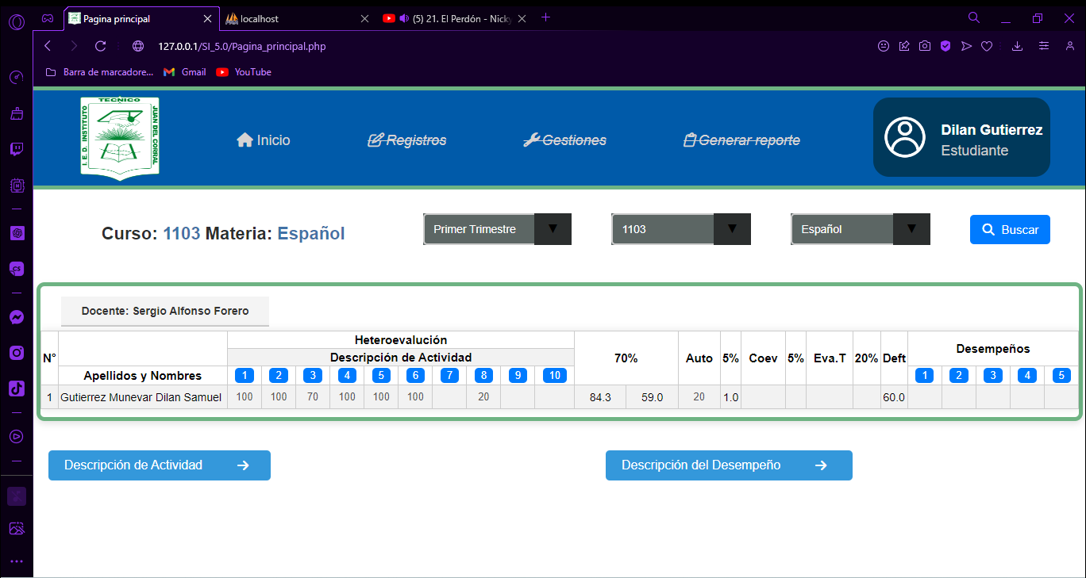

#### Mensaje de Error para usuario Estudiante

Si el estudiante selecciona el curso al cual no pertenece aparecerá lo siguiente

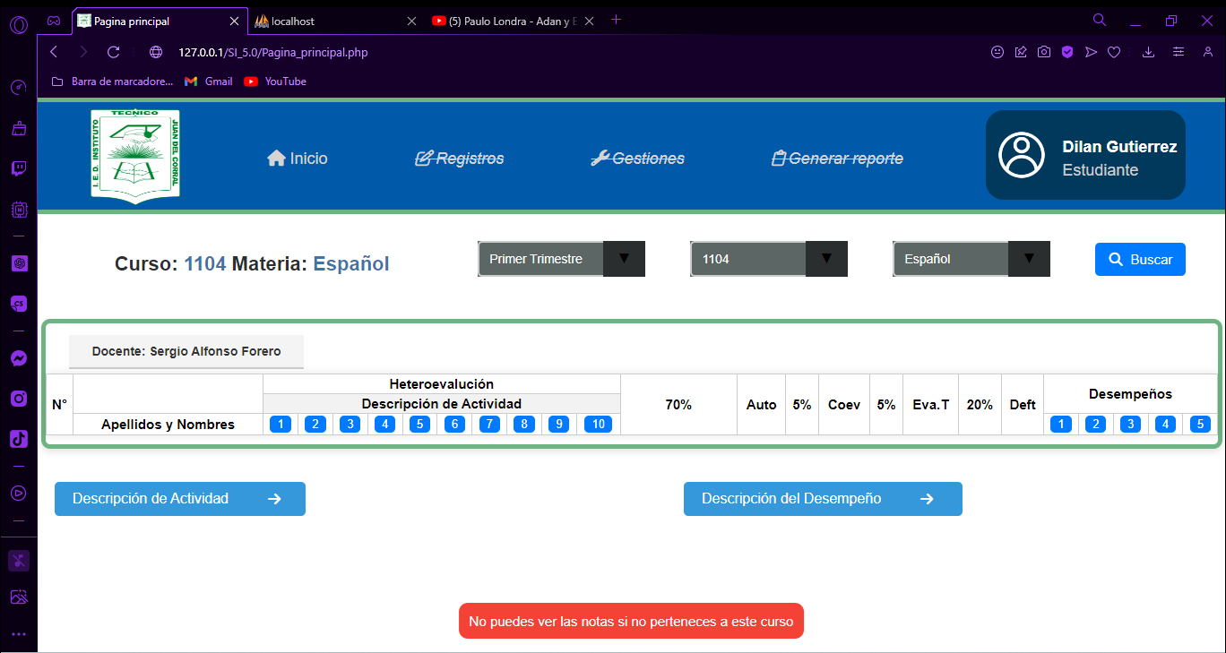

### Registrar Curso



Para registrar un curso debe dirigirse al menú , ir a Registros y seleccionar la opción Registrar Curso y aparecerá lo siguiente :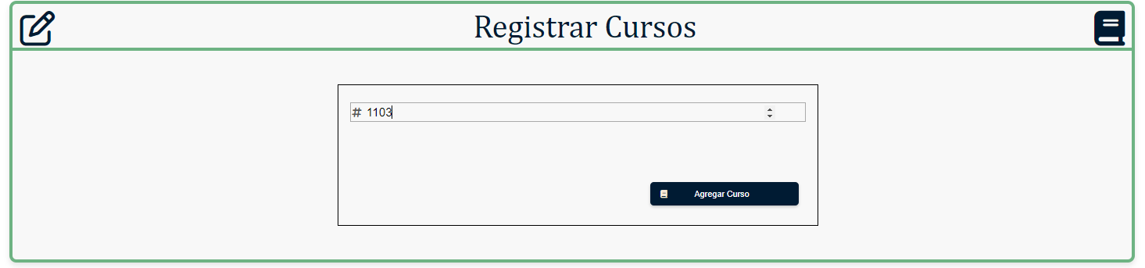

Aqui podras Registrar un curso para esto debe de darle al botón “Agregar curso” , y le saldrá la siguiente notificación indicando que el Curso ha sido Registrado Correctamente

Debe ir a consultar curso y aquí debe colocar el curso que quiere consultar, después darle al botón “Consultar curso”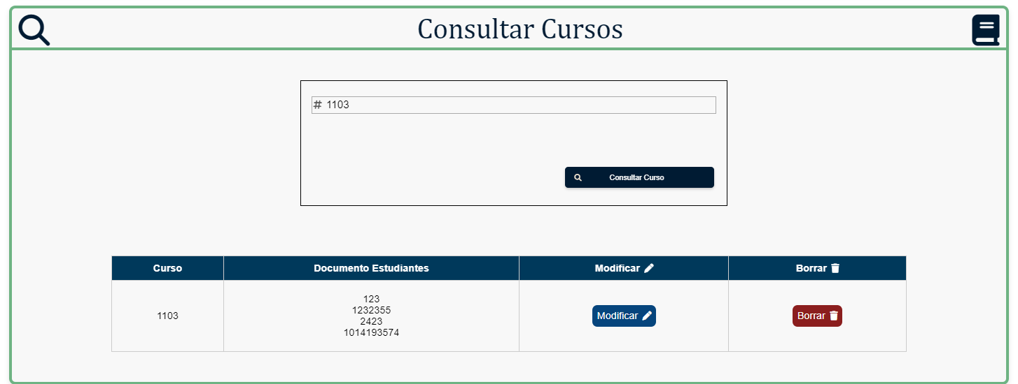

cuando le de al botón consultar curso, le saldrá el curso consultado con los documentos de los estudiantes registrados en ese curso

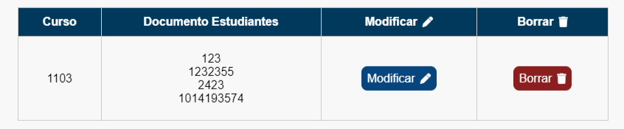

Si quieres modificar el curso,debes darle al botón “Modificar”,esto con el fin de modificar el curso registrado, y te saldrá lo siguiente.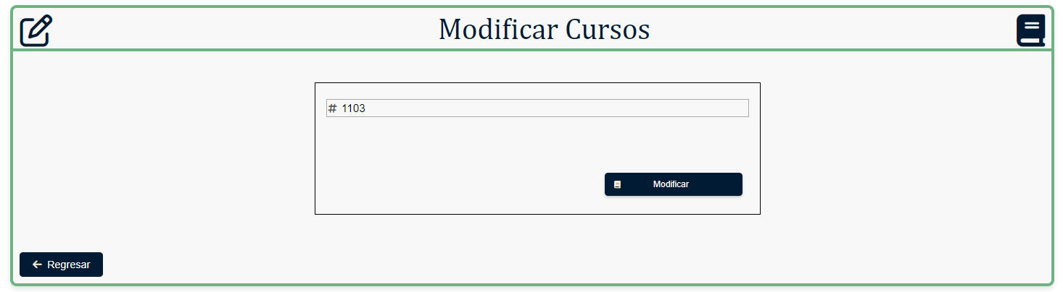

Si no desea modificar, le da clic al botón Regresar.

Si quiere borrar el cursor o algún curso registrado le da clic al botón “Borrar”.

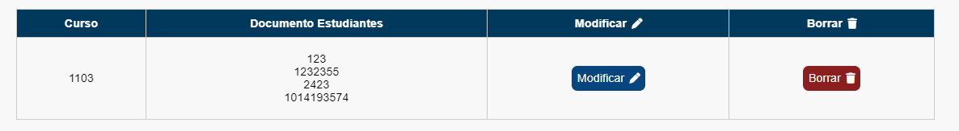

#### Mensajes de error de registrar cursos

Si un curso no está registrado al momento de Consultar un curso , le saldrá la siguiente notificación

Si trata de registrar un curso que ya está registrado te saldrá la siguiente notificación

### Registrar Materias

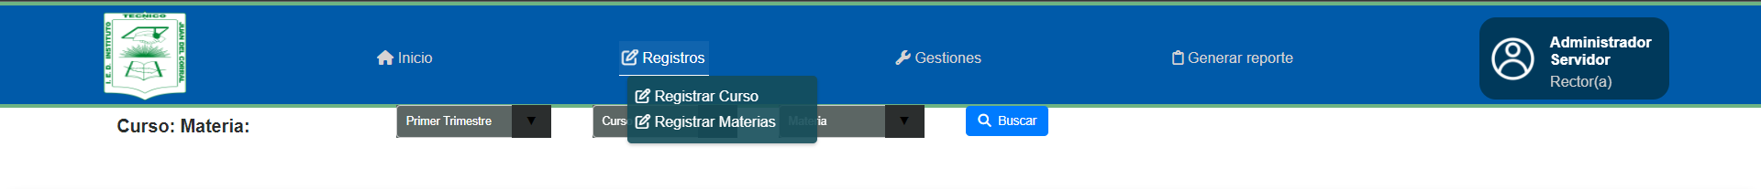

Para registrar una materia debe dirigirse al menú , ir a Registros y seleccionar la opción Registrar Materias y aparecerá lo siguiente :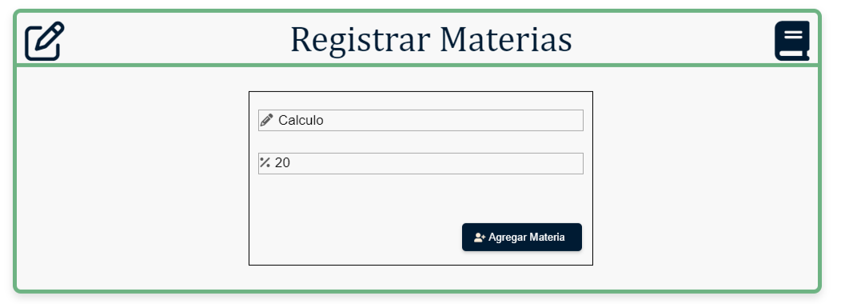

Aqui podras Registrar una materia y asignarle un porcentaje,después debe de darle al botón “Agregar materia” , y le saldrá la siguiente notificación indicando que la Materia se ha registrado correctamente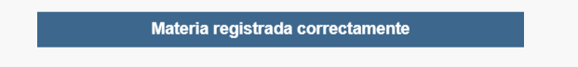

Para registrar un área debe bajar y seleccionar el área,asignar materias y el curso, como por ejemplo:

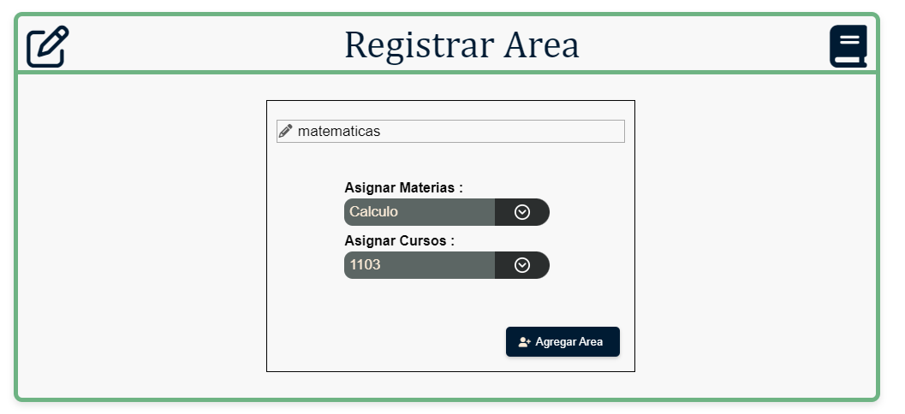

Después le da clic al botón “Agregar Área” y te saldrá la siguiente notificación indicando que se ha registrado el Area Correctamente

Lo siguiente sería consultar el área:

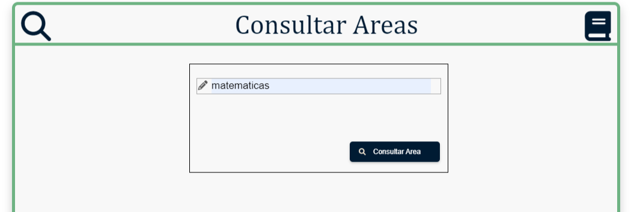

Aquí le da clic al botón consultar área y le saldrán los datos de todas las Áreas registradas

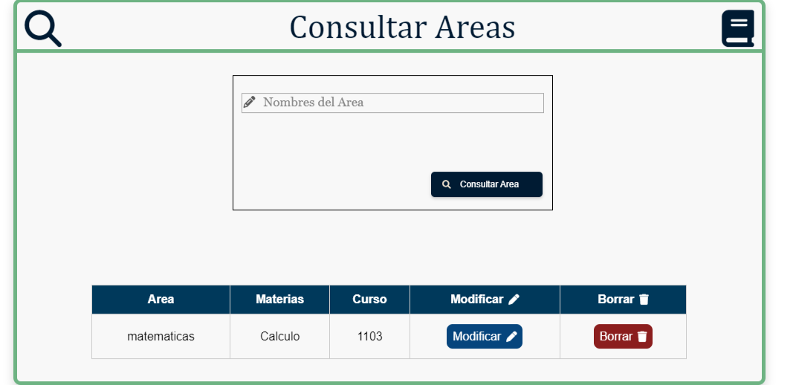

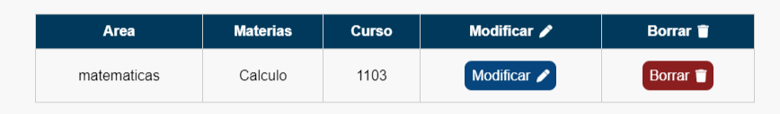

Si quiere modificar el área debe darle clic al botón modificar y se modificara el área,y le saldrá lo siguiente

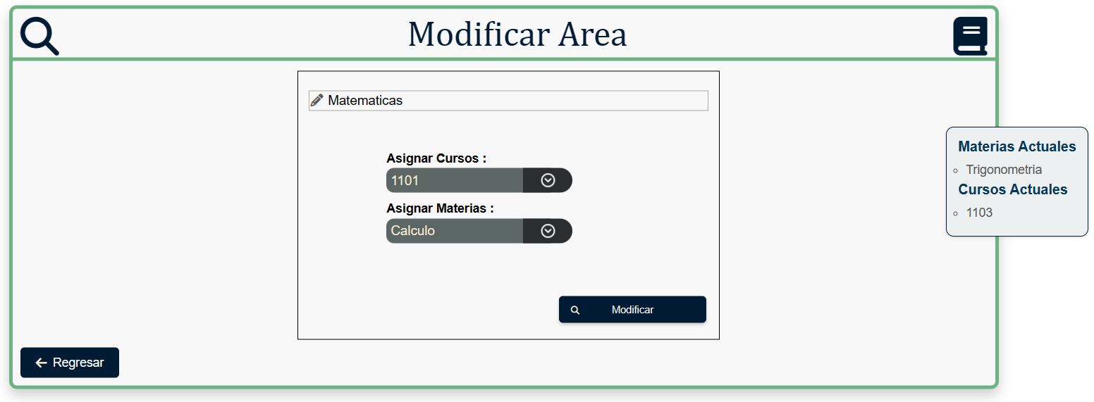

Si está seguro(a) en modificar, debe de dar clic al botón modifica, y se modificara el área.



Si quiere borrar el área debe darle clic al botón borrar y se borrara el área.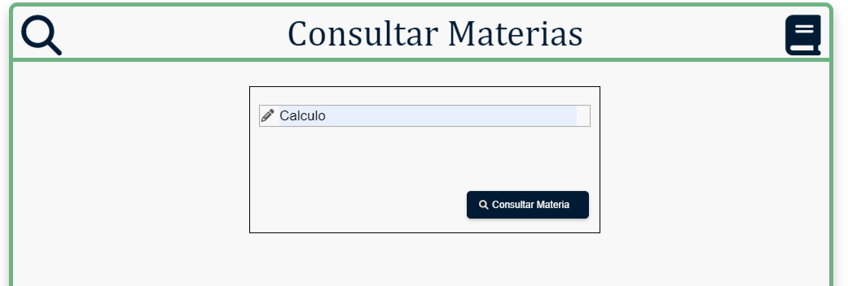

Si quiere consultar las materias,debe escribir la materia a consultar y dar clic en el botón “consultar materias” y le aparecerá lo siguiente.

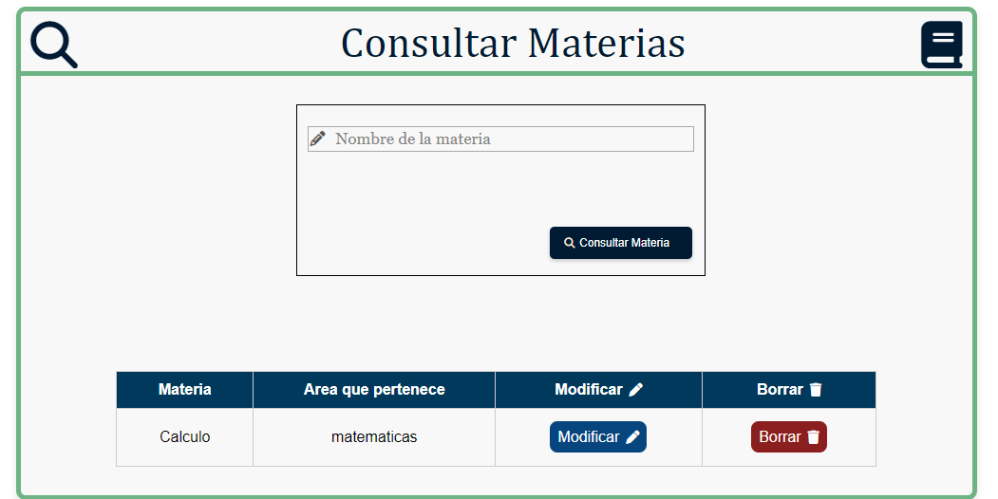

Aquí verá las materias y el área a la que pertenece.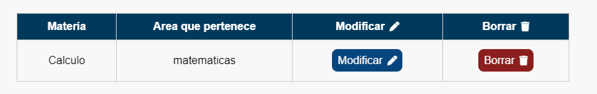

Si quiere modificar las materias debe darle clic al botón modificar y le saldrá lo siguiente.

Aquí podrá modificar la materia, si esta seguro(a) de modificar le da clic al botón “modificar”,si no, le da clic al botón “Regresar”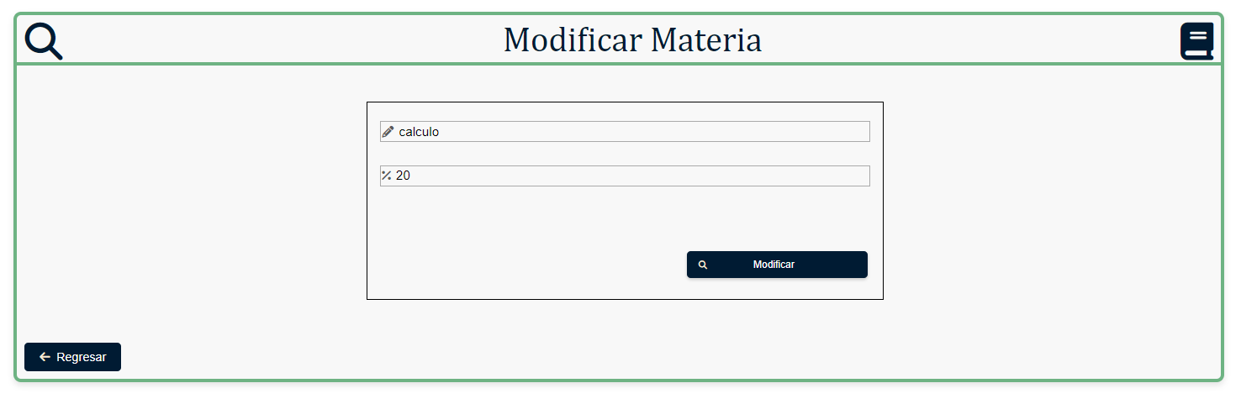

Si desea Borrar la materia , hacer clic en Borrar

#### Mensajes de error de registrar Area

Si trata de registrar una materia que ya esté registrada te saldrá la siguiente notificación

Si trata de registrar un área que ya está registrada te saldrá la siguiente notificación

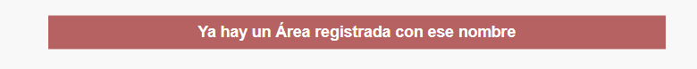

Si trata de consultar un Área que no esté registrada



### Gestión de Directivos

### 

Para poder ir a registrar un directivo debe dirigirse al menú , ir a Gestiones y seleccionar la opción Gestión de Directivos y aparecerá lo siguiente :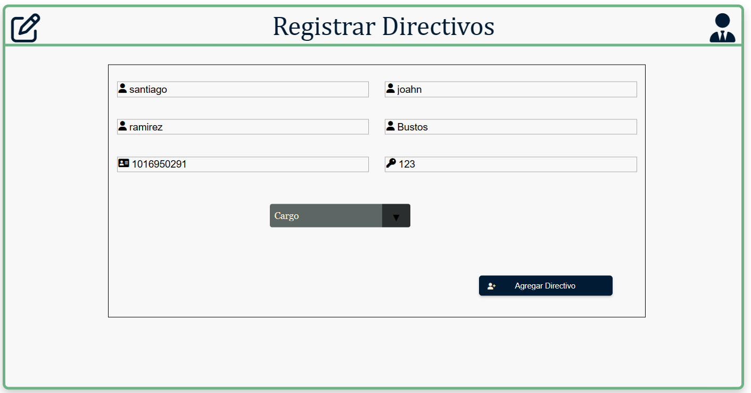

Diríjase a Registrar Directivos, y llena los datos del directivo, después elige el cargo que son rector(a) y/o coordinador(a), lo siguiente sería darle clic al botón agregar directivo.

Una vez haya registrado los directivos saldrá la siguiente notificación

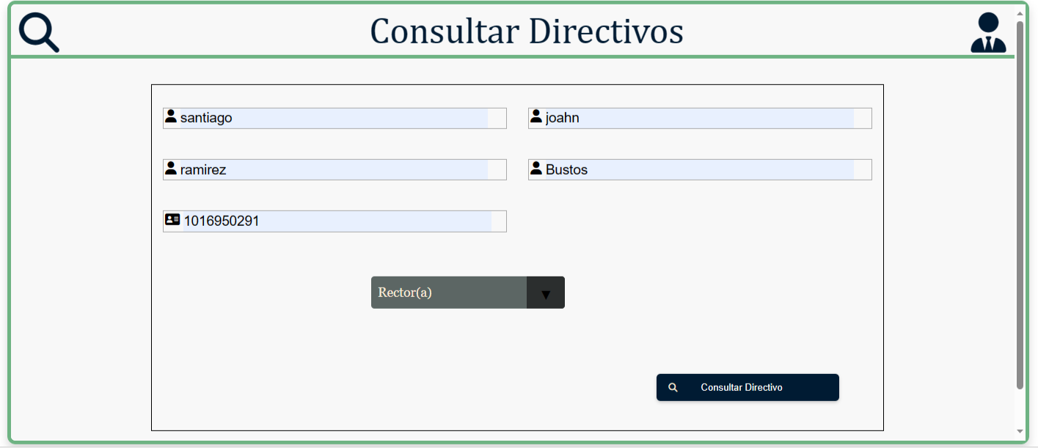

Si quiere consultar a los directivos, debe llenar los datos del directivo a consultar.

debe darle clic al botón “consultar directivos” ,y le saldrá el docente que consulto



Si desea modificar el directivo, debe de darle clic al botón “modificar” y le saldrá lo siguiente

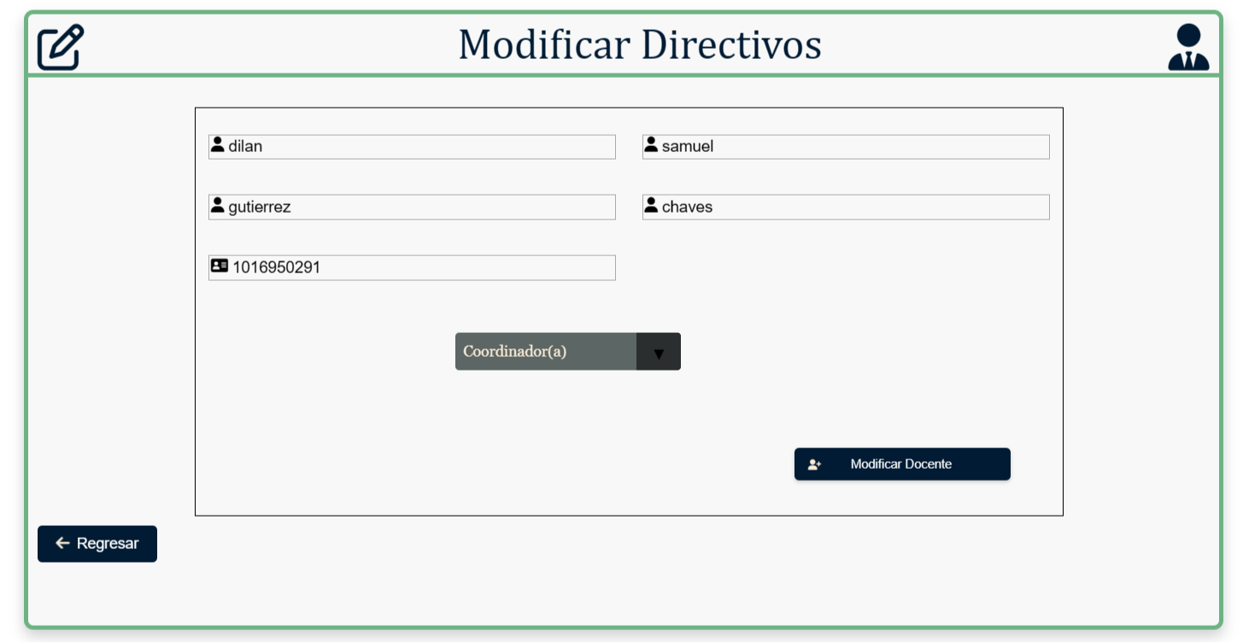



Aquí se puede modificar el directivo seleccionado,una vez lo modifique le da clic al botón “Modificar Docente”, una vez que le haya dado al botón modificar le saldrán los datos modificados

Al momento de darle clic a “inhabilitar” se inhabilita el usuario para habilitarlo tiene que volver a consultar el directivo y saldrá lo siguiente

Aquí debe de darle al botón “habilitar” y el docente ya estará habilitado

#### Mensajes de error de Gestión de Directivos

Si ya hay un directivo con el mismo documento saldrá la siguiente notificación

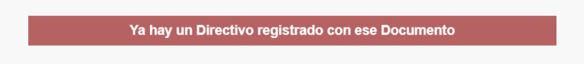

si consultas un directivo no registrado saldrá la siguiente notificación

### Gestion de Estudiantes

Para poder ir a registrar un estudiante debe dirigirse al menú , ir a Gestiones y seleccionar la opción Gestión de Estudiantes y aparecerá lo siguiente :

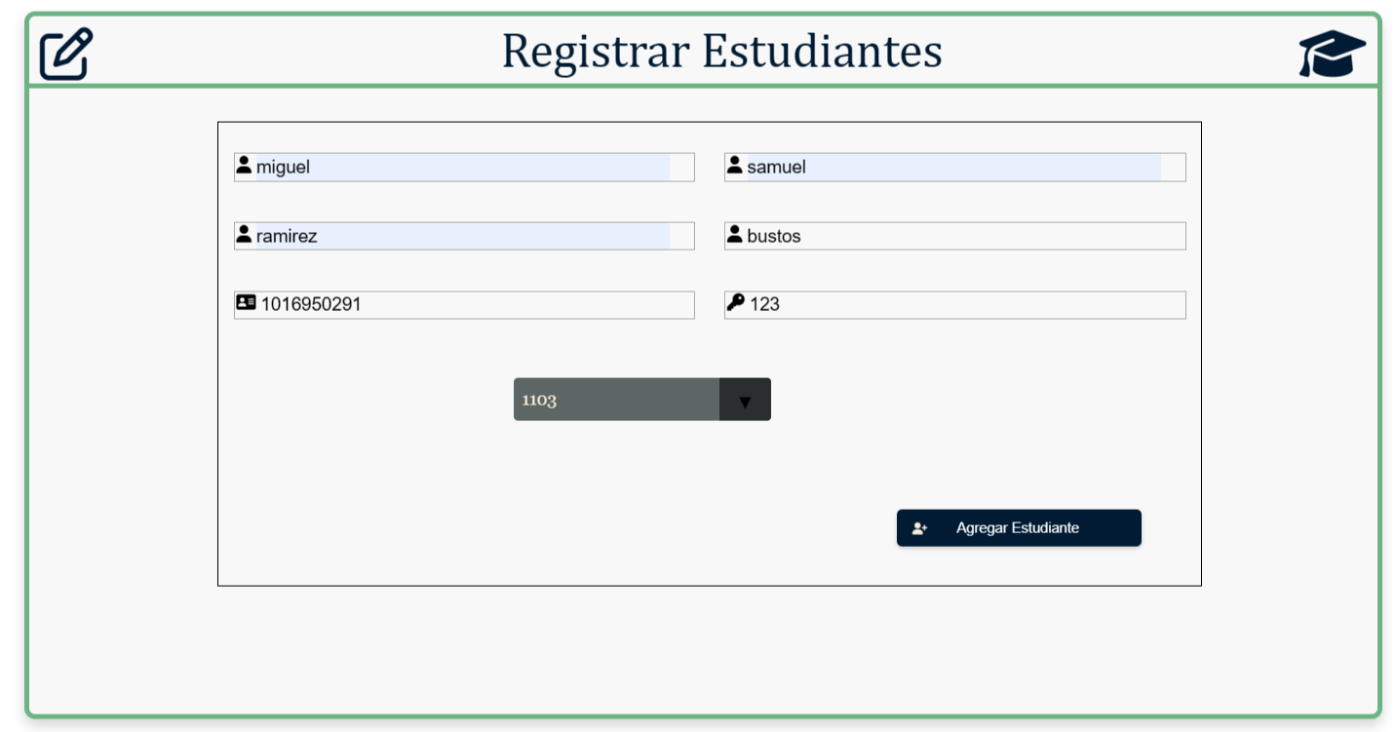

Diríjase a Registrar Estudiantes, y llena los datos del estudiante, después elige el curso al que pertenece,lo siguiente sería darle clic al botón agregar Estudiante.

Una vez haya registrado al estudiante saldrá la siguiente notificación.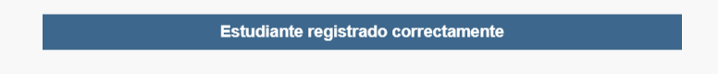

Si quiere consultar algún estudiante, debe de diligenciar la “consulta de estudiantes” y llenar los datos del estudiante a consultar.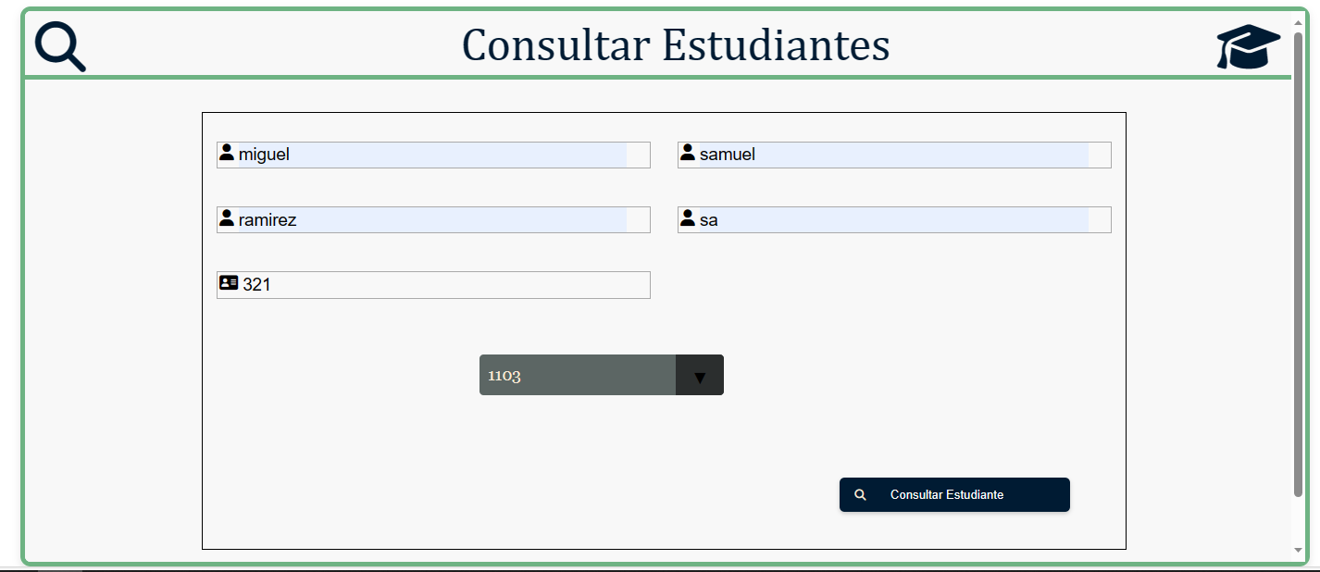

Una vez haya diligenciado algún campo del formulario darle clic al botón de consultar estudiante nos saldrán los estudiantes que están registrados.

Si quiere modificar el estudiante, tiene que darle clic al botón modificar y le aparecerá lo siguiente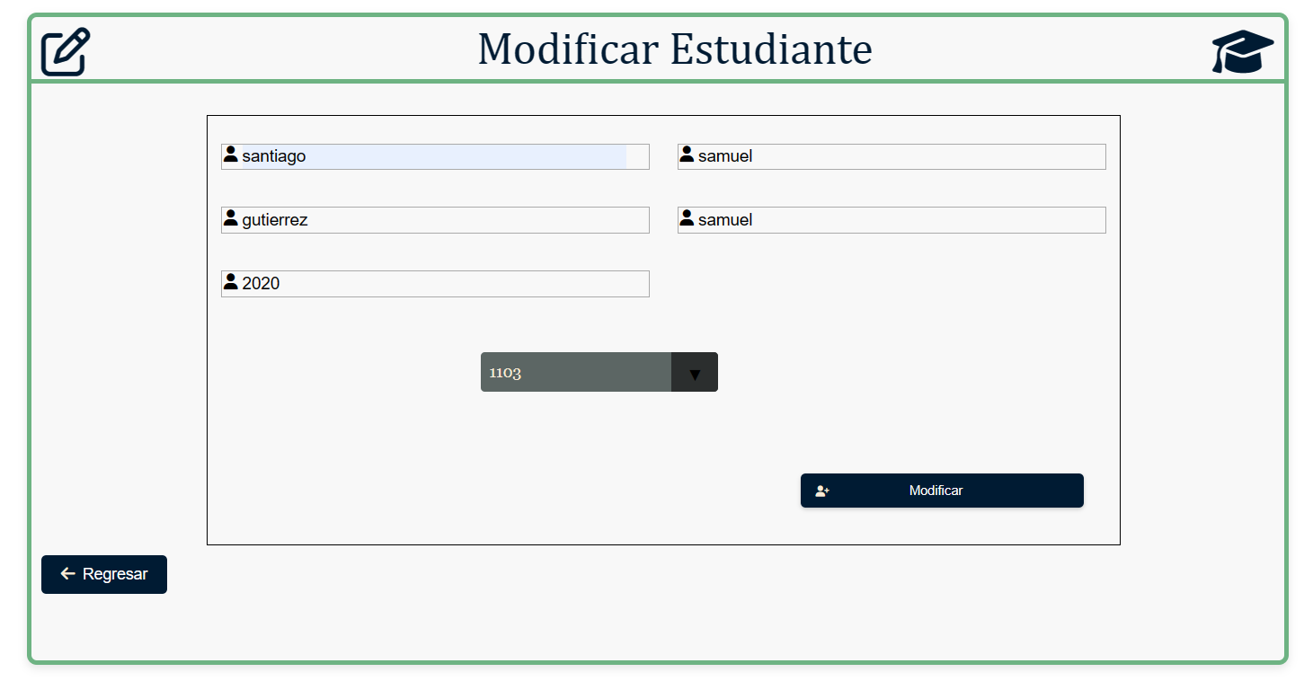



Si no quiere modificarlo le da al botón de Regresar, si está seguro(a) en modificar al estudiante, debe dar clic en el botón Modificar.

Al momento de darle clic a “inhabilitar” se inhabilita el usuario para habilitarlo tiene que volver a consultar el estudiante.



Aquí debe de darle al botón “habilitar” y el estudiante ya estará habilitado



al momento de inhabilitarlo aparecerá de la siguiente manera en la planilla de notas.”subrayado”.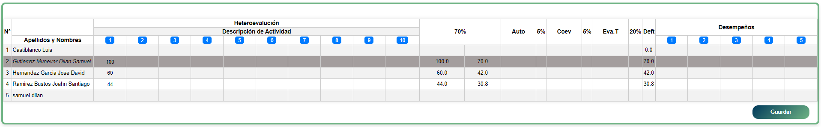

#### Mensajes de error de Gestión de Estudiantes

Si ya hay un estudiante con el mismo documento saldrá la siguiente notificación



Si consultas un estudiante no registrado saldrá la siguiente notificación

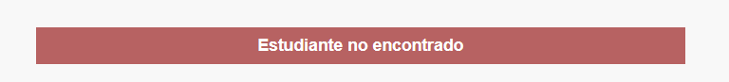

### Gestión de Docentes

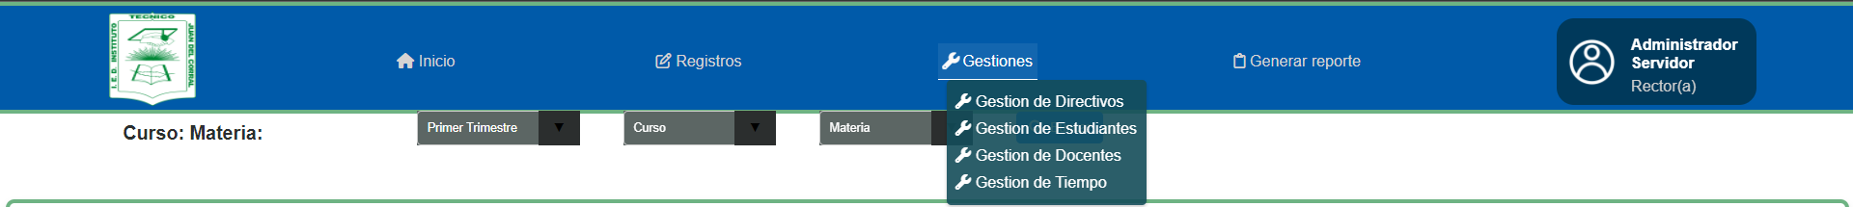

Para poder ir a registrar un docente debe dirigirse al menú , ir a Gestiones y seleccionar la opción Gestión de Docentes y aparecerá lo siguiente :

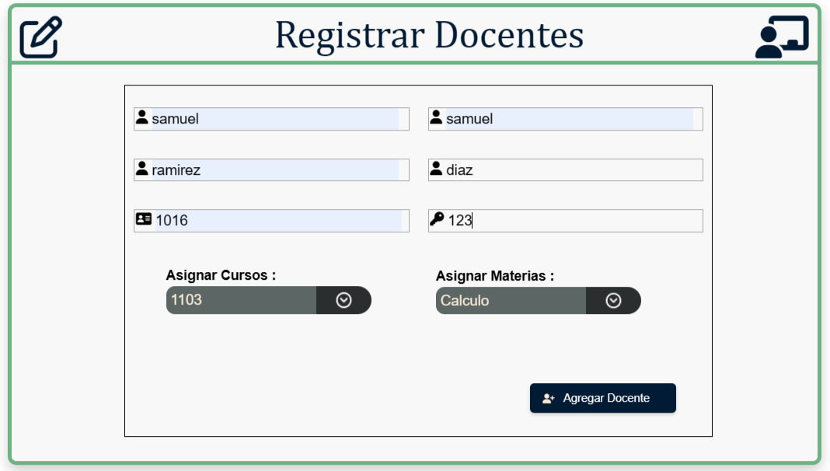

Diríjase a Registrar Docentes, y llena los datos del Docente, después asignar los cursos y las materias a las que va registrar notas,lo siguiente sería darle clic al botón agregar Docente.

Una vez haya registrado al docente saldrá la siguiente notificación.

Si quiere consultar algún docente, debe de diligenciar la “consulta de docentes” y llenar los datos del docente a consultar.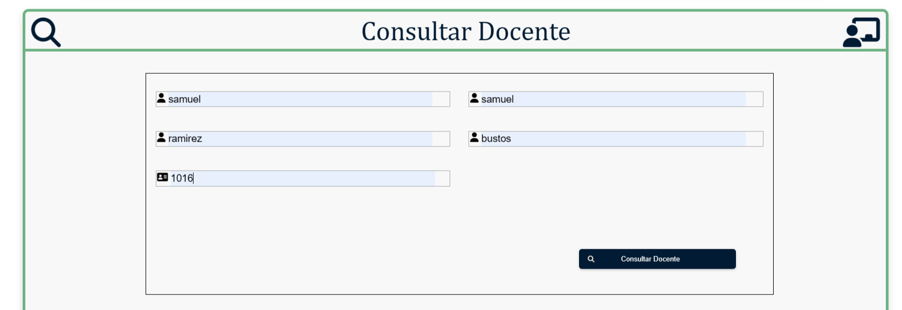



Una vez diligenciado algún campo del formulario darle clic al botón de consultar docentes, nos saldrá si el docente está registrado

Si quiere modificar el docente, tiene que darle clic al botón modificar y le aparecerá lo siguiente.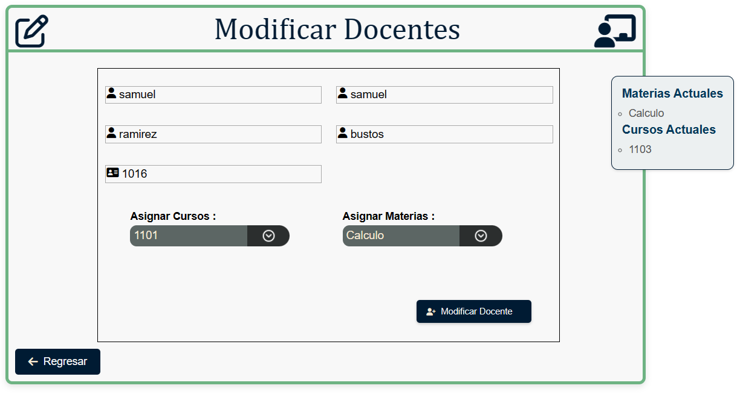



si no quiere modificarlo le da al botón de Regresar, si está seguro(a) de modificar al docente, le da al botón modificar y se modifica al docente de acuerdo con los datos que modificó.

Al momento de darle clic a “inhabilitar” se inhabilita el docente para habilitarlo tiene que volver a consultar al docente.

Aquí debe de darle al botón “habilitar” y el docente ya estará habilitado



#### Mensajes de error de Gestión de Docente

Si ya hay un docente con el mismo documento saldrá la siguiente notificación.



Si consultas un docente no registrado saldrá la siguiente notificación.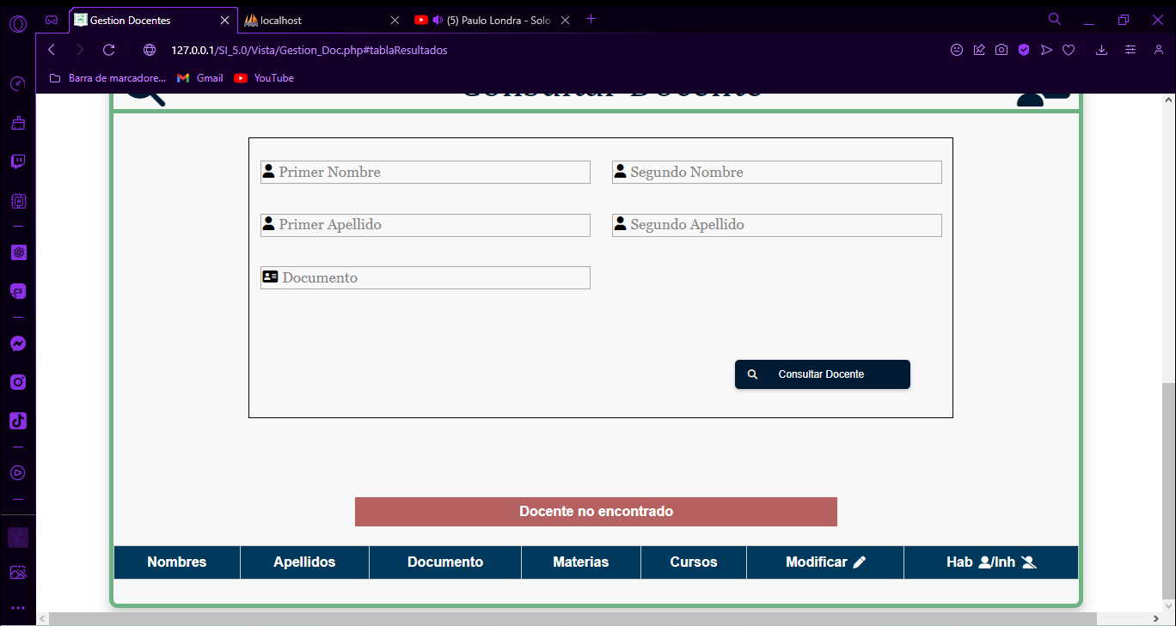

***Avisos de gestion de Docentes***

Apenas entre a la página de modificar le aparecerán las materias actuales y los cursos actuales.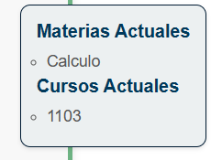

### Gestión de Tiempo

Para poder poner fechas límites (Finalización del trimestre) debe dirigirse al menú , ir a Gestiones y seleccionar la opción Gestión de Tiempo y aparecerá lo siguiente :

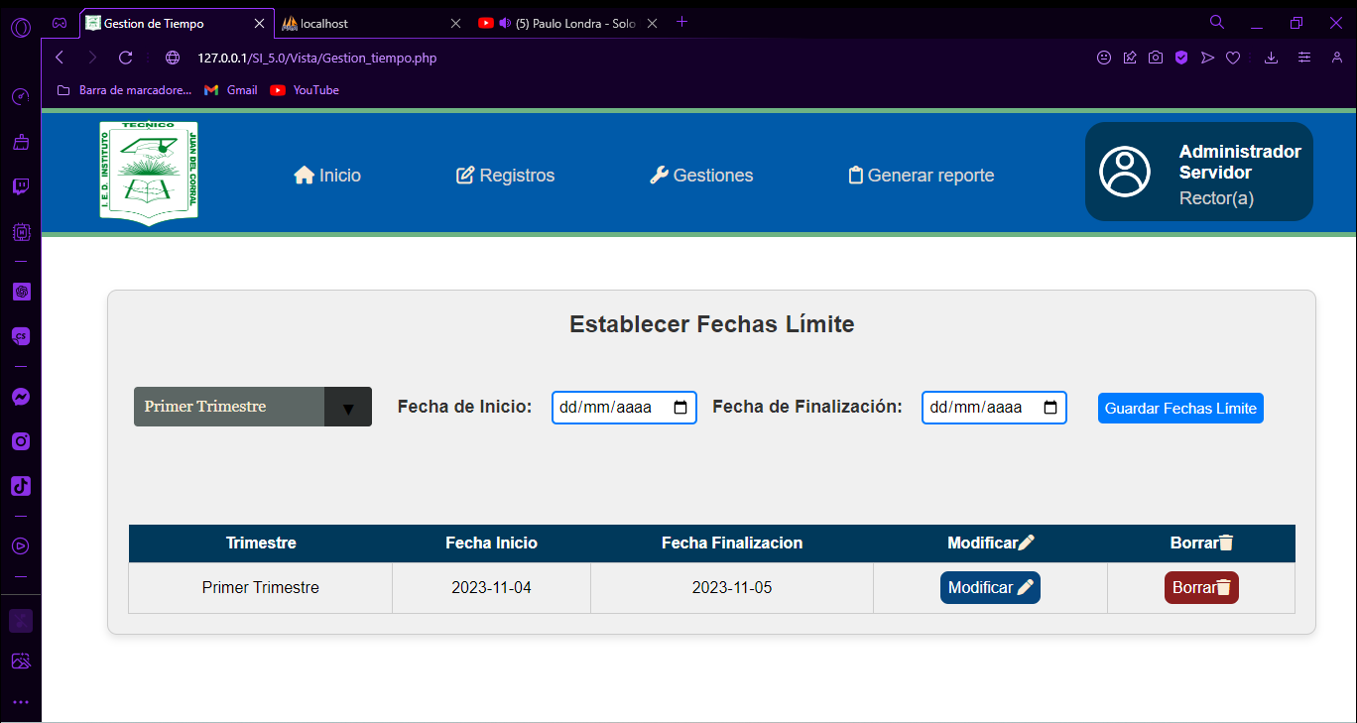



Aquí podrás seleccionar el trimestre, y con esto seleccionar la fecha de inicio y la fecha de finalización del trimestre elegido y darle clic a “Guardar Fechas límite” . una vez haya hecho esto le saldrá lo siguiente :

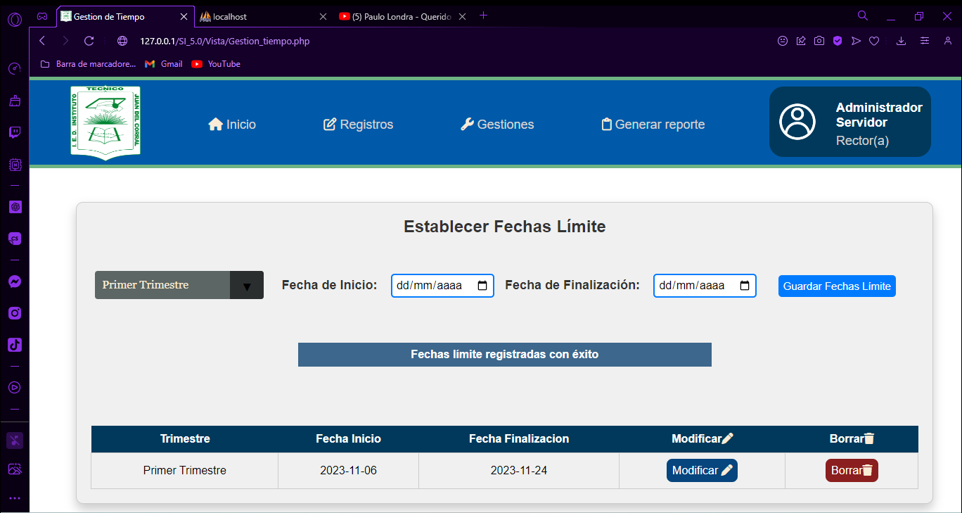



Si desea Modificar las fechas límite , darle clic al botón Modificar y aparecerá los siguiente: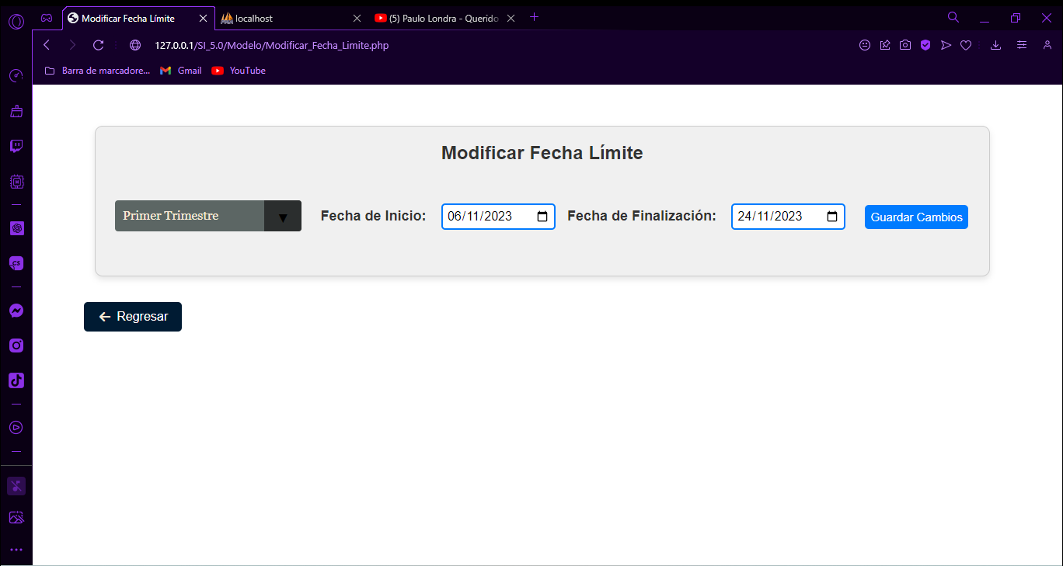



Aquí puede modificar la fecha limite del trimestre, si no desea modificar dar clic en el botón regresar , si si , diligencie el formulario y del clic en “Guardar Cambios” 

Si desea borrar una fecha límite , dar clic en Borrar.

### Gestión Reporte

Dirigirse al menú y dar clic en “ Generar Reporte “ y saldrá lo siguiente: 

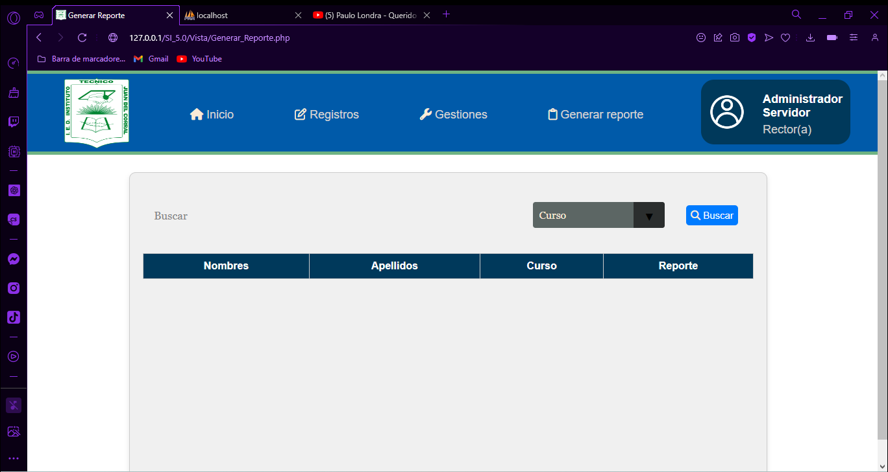

Donde podras consultar un estudiante por alguno de sus nombre o apellidos , o por el curso, una vez haya diligenciado el formulario aparecerá lo siguiente: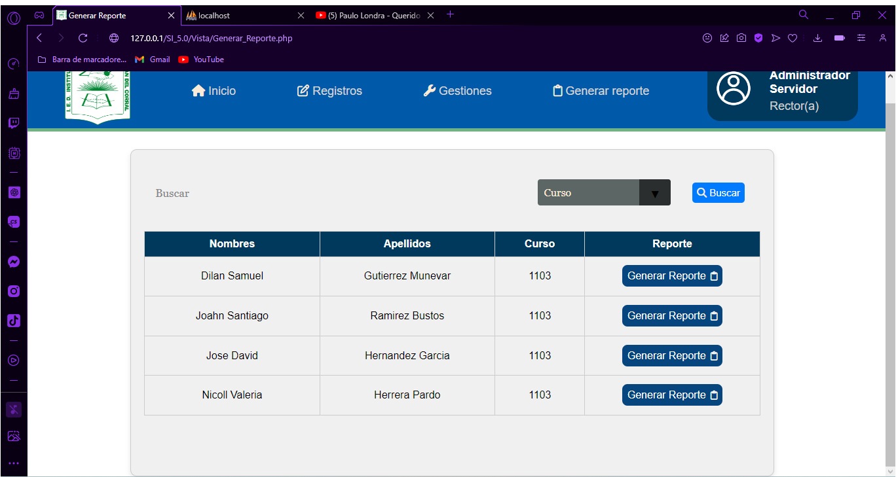

Aquí debes darle clic en el botón de la fila del estudiante al cual le quieres Generar el Reporte y descargarlo automáticamente.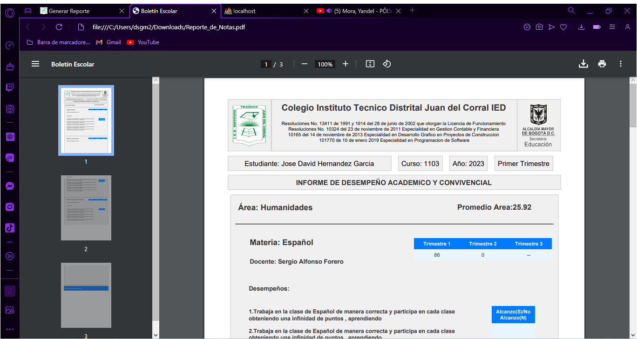

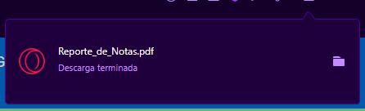

# Glosario

Este punto contendrá la definición de todos los términos utilizados, y se considerará de interés para la comprensión del sistema.

| **Término** | **Descripción** |
| --- | --- |
| Registro de Calificaciones | Es en donde se registran las calificaciones de los estudiantes para un conjunto específico de cursos o asignaturas. |
| Base de Datos | Es un sistema de almacenamiento de datos que contiene información sobre los estudiantes, como nombres, identificaciones, calificaciones y asistencia. |
| Pantalla de Inicio de Sesión(Login) | Permite a los usuarios iniciar sesión con sus credenciales y acceso al sistema a través de nombres de usuario y contraseñas. |
| Sistema de Gestión de Planillas de Notas (SGPN) | El software permite a los usuarios administrar y gestionar las calificaciones y notas de los estudiantes. |
| Rol de Usuario | Un conjunto de permisos y funciones asignados a un usuario que determina su nivel de acceso y las acciones que puede realizar en el sistema. |
| Promedio | La media aritmética de todas las calificaciones obtenidas por un estudiante en un conjunto de asignaturas. |
| Clic | Indicar que el usuario debe presionar un botón o hacer un gesto de toque en una interfaz gráfica de usuario para realizar una acción específica, como abrir un programa, seleccionar una opción o confirmar una elección. |
| Contraseña | Una clave secreta que los usuarios deben ingresar para autenticarse y acceder al sistema. |